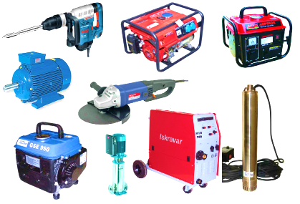 **OBRTNIČKA DJELATNOST„ELIRKO“ VL. SPAHIĆ NEDŽAD**

**Ul. Vl Bosanske brigade broj 46, 75000 Tuzla BIH**

**ID 4310637010003 Žr: 132-100-2012728474 NLB Tuzla**

**Tel:+38761-164-296**

**info@** [**elirko_tuzla@hotmail.com**](mailto:elirko_tuzla@hotmail.com)

**Naručilac:**

**T&A REMAG d.o.o Tuzla**

**Ul:Bukinje bb, 75000 Tuzla**

**ID: 4210003960004**

**PDV:210003960004**

**RAČUN BR.30/14**

Datum računa:08.10.2014

Mjesto: Tuzla

Fisikalni broj:56

|  |  |  |  |  |  |  |
| --- | --- | --- | --- | --- | --- | --- |
| R/b | Naziv artikla | Kom/kol | Cijena po 1 kom | Cijena bez PDV-a | PDV  17% | Ukupna  cijena sa  PDV-om |
| 1. | Motorić podmazivanja  -Rastav  -Premotavanje rotora  -Zamjena kolektora  -Zamjena četkica 2kom  -Tokarska obrada kolektora  -Spajanje i ispitivanje | 2 | 80,00 | 160,00 | 27,20 | 187,20 |
| 2. | Instrument za mjerenje akumulatora  -Obravka  -Zamjena pokaznog mehanizma  -Bazdarenje | 1 | 50,00 | 50,00 | 8,50 | 58,50 |
| 3. | Magnetni ventil ventilatora  -Rastav  -Snimanje  -Izrada šablona  -Izrada izolatora  -Premotavanje  -Zaljevanje dolaps masom  -Sastav i ispitivanje | 1 | 60,00 | 60,00 | 10,20 | 70,20 |

|  |  |
| --- | --- |
| **Cijena bez PDV-a** | **270,00** |
| **PDV 17%** | **45,90** |
| **Ukupno sa PDV-om** | **315,90** |

Spahić Nedžad

Fakturisao